
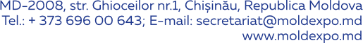
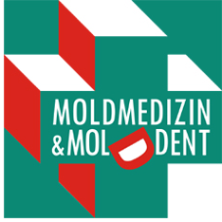

ADEZIUNE
de participare la expoziţia "MoldMedizin & MoldDent 25-27 septembrie 2025

Costurile de participare sunt valabile pentru companiile din Republica Moldova și România

Denumirea companiei:
Țara: |  |  |  |  |  |  |  |  |  | Telefon:
Adresa juridică: |  |  |  |  |  |  |  |  |  | E-mail:
Denumirea de brand: |  |  |  |  |  |  |  |  |  | Preţul, euro (inclusiv 20%  TVA) |  |  |  | Cantitatea |  | Total, euro  (inclusiv 20% TVA)
Costurile de participare sunt valabile pentru companiile din Republica Moldova și România
Spațiu minim de participare stand standard 9m.p

Taxa de înregistrare |  |  |  |  |  |  |  |  |  | 130 Euro
Spaţiu interior utilat, 1 m2 |  |  |  |  |  |  |  |  |  | 80 Euro
Spaţiu interior neutilat, 1 m2 (standuri individuale minim 20 m.p) |  |  |  |  |  |  |  |  |  | 60 Euro
Spațiu exterior, 1 m2 |  |  |  |  |  |  |  |  |  | 35 Euro
Servicii suplimentare
Plata suplimentară în funcţie de tipul standului
Total:
Tipurile standurilor
Stand obişnuit □  (o latură liberă)  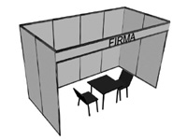 |  |  |  | Stand de colţ □  +10 %  (2 laturi libere)  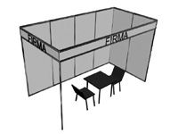 |  |  |  | Stand cap □  +15%  (3 laturi libere)  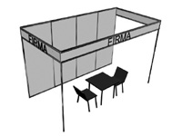 |  |  |  |  | Stand insulă □  +20%  ( 4 laturi libere)  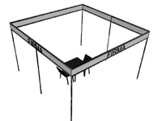
Inscripţie pazie

Atenţie: Spaţiul expoziţional se consideră rezervat numai după achitarea plăţii în avans în mărime de 30% din costul spaţiului contractat şi a taxei de înregistrare în mărime de 100%.
Participantul completează adeziunea şi o expediază Organizatorului. După coordonarea locului spaţiului expoziţional, Participantul expediază Contractul semnat şi achită participarea la expoziţie.

Expozant  Conducător ________________/____________________/  L.Ş.  Data ___/ ____/ 2025 | Organizator  Director general interimar  Zinaida POPA ___________________/  L.Ş.  Data ___/ ____/ 2025

C.I.E. "MOLDEXPO" SA
E-mail: olesea.nicorean@moldexpo.md

